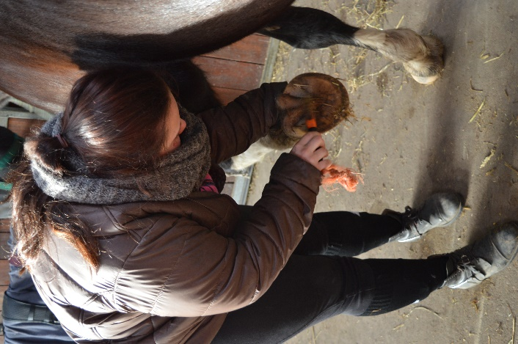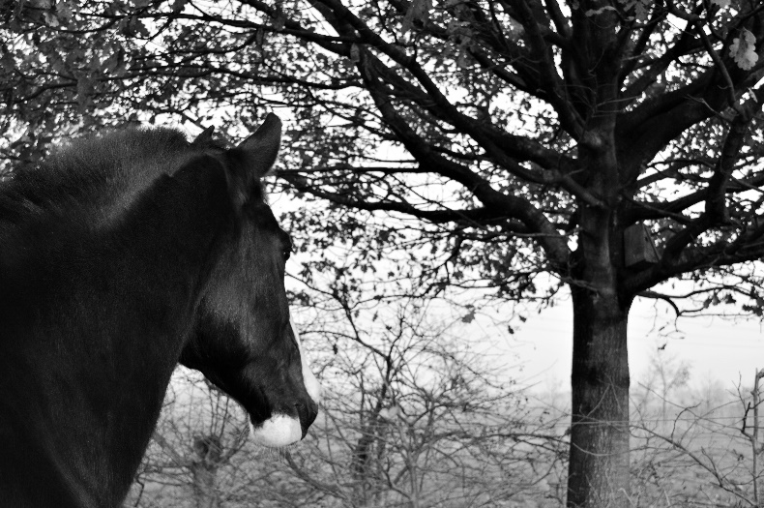**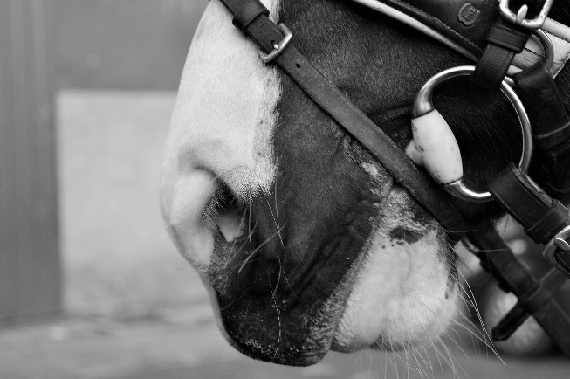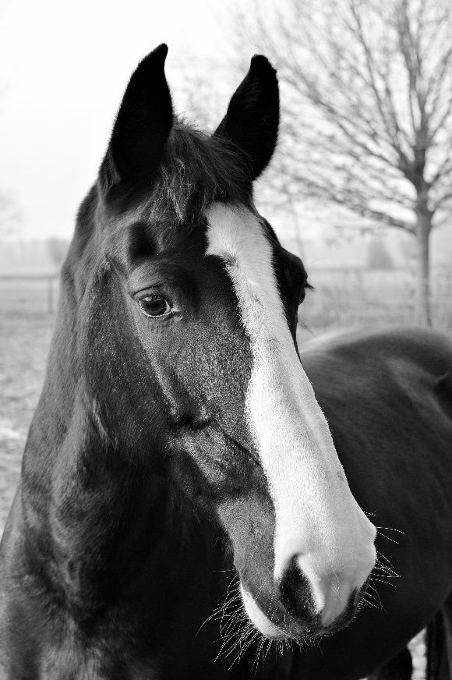Foto verslag**

Toiletteren en verzorgen van een paard

* 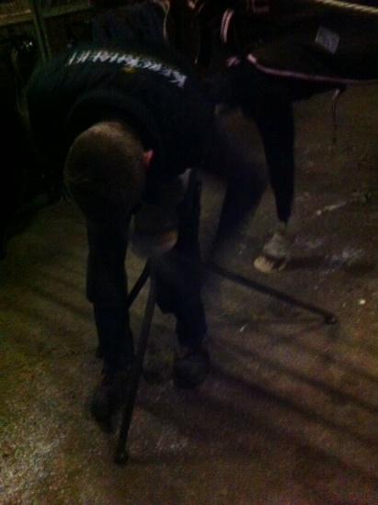*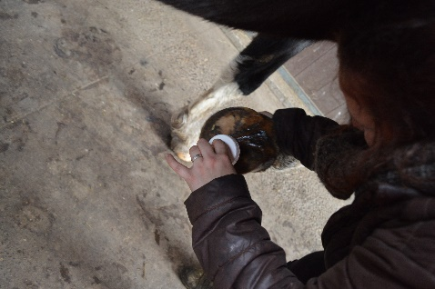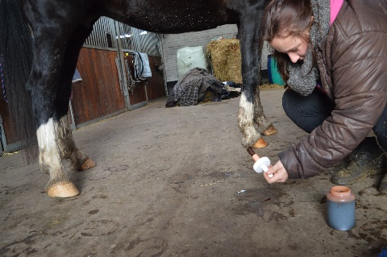*Hoeven : **Hoevenuitkrabben** ≈ *Je gaat naast het paard staan en vraagt een   
  voet als hij die optilt en houdt hem in je linker of rechter hand vast   
  (licht er aan welke kant naast het been zit ) dan met de andere hand   
  krab je de hoeven uit van boven na beneden, dit doe je met ieder been ,   
  in de hoef zit een V vormige patroon ( de straal )  
   zorg dat die goed   
  schoon is .*   
    
    
  **Hoeven invetten binnenkant en buiten kant** ≈ *Je zet de   
  potje hoef vet met de deksel open en kwast in het potje   
  naast je , dan til je eerst het voet op en smeert de helen   
  binnen kant van de hoef in met vet dit doe je met alle voeten ,   
  nu kan je na buitenkant doen dan ga je naast het paard op je  
   hurken en smeer je de helen hoef onder het vet.*  
    
  **Hoeven laten vijlen** ≈ *Je tilt het voet van het paard op en die   
  laat je leunen op een speciale paal en pak de vijl en vijlt de   
  hoeven mooi rond en netjes afwerken van boven na onder   
  en de onderkant.*

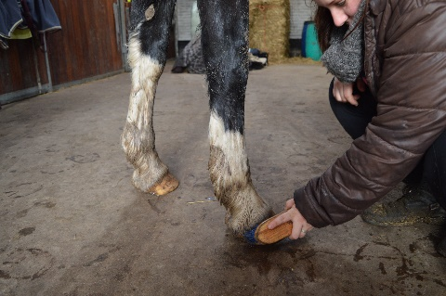  
  
  
**Hoeven schoonmaken met water en borstel** ≈ *Je pakt een   
harde borstel en een emmer met lauw/warm water , dan doe je   
eerst met de borstel rond om al het zand weg borstelen en dan   
kan je met water schoon maken dat doe je door steeds je borstel   
in het water te doen en dan over de hoeven heen borstelen dat   
al het vuil weg is .*  
*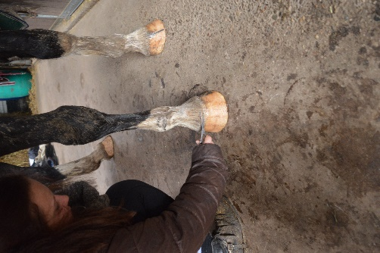***Haar boven de hoef weg** **knippen** ≈ *Je pakt een schaar en gaat op je   
hurken de haren rond om de hoef weg knippen aan de bovenkant zo   
dat weer mooi netjes en straks er uit ziet ,als je de haren weg geknipt   
hebt kan je ook beter de hoef behandelen .*

* 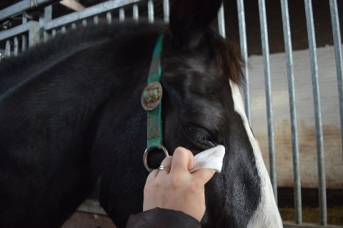**Oogverzorging :  
    
  Oogschoon maken** ≈ *Puntje van een handdoek nat maken ,  
   het halster vast houden en met puntje van het handdoek het  
   vuil weg vegen.*

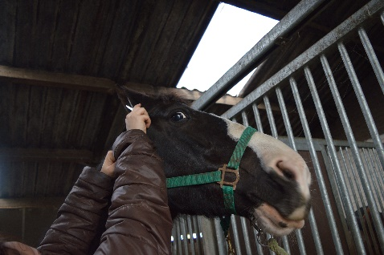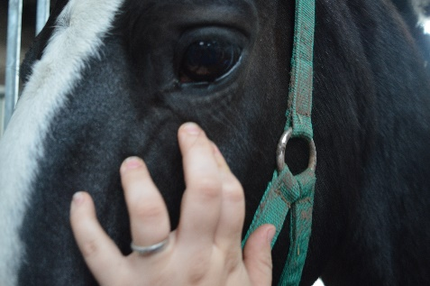*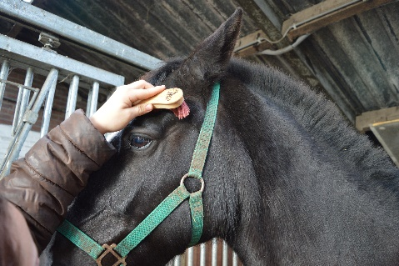**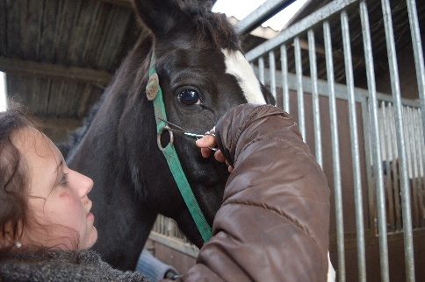*  
**Wimpers bijknippen** ≈ *Schaar pakken dan halster vast houden  
 en de puntjes van de wimper af knippen niet te kort maar ze   
mogen niet krullen dus klein stukje maar .*  
**Zand rond de oog weg borstelen** ≈ *Je pakt een kleine  
 zacht borstel , dan doe je je hand( dit doe je zo dat er geen   
zand in het oog komt ) over zijn oog en borstelt het zand rond   
om weg .*  
**Slijmvlies controleren** ≈ *Je houdt met ene hand het halster   
vast en* trek zachtjes het ooglid na benden en kijkt wat voor   
kleur het is. Roze is gezond , rood is koorts of uitdroging ,   
verbleekt inwendige bloeding , blauw koliek , geel last van het   
lever .

* 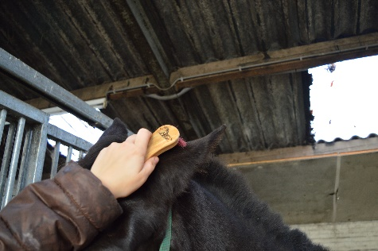**Oor verzorging :**  **Haren in de oor bijknippen** ≈ *Je gaat op een krukje staan   
  pakt het oor vast en knipt de lange stukken aan de binnen kant   
  van de oor .*  
    
    
    
  **Zand weg borstelen rond om het oor** ≈ met een zachte borstel  
   de buitenkant en rond om het oor schoon maken .  
    
  *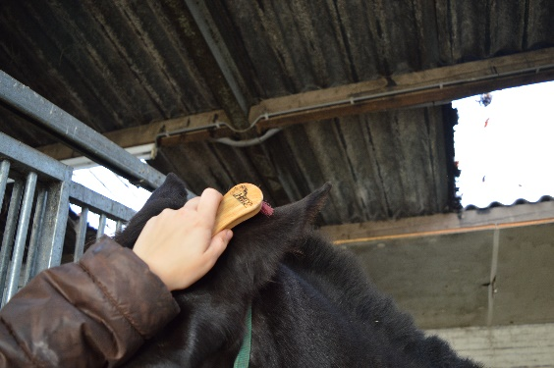***Oor controleren of er vuil in zit** ≈ *Met een papiertje de   
  kant van de schelp oor schoon maken .  
    
    
    
    
  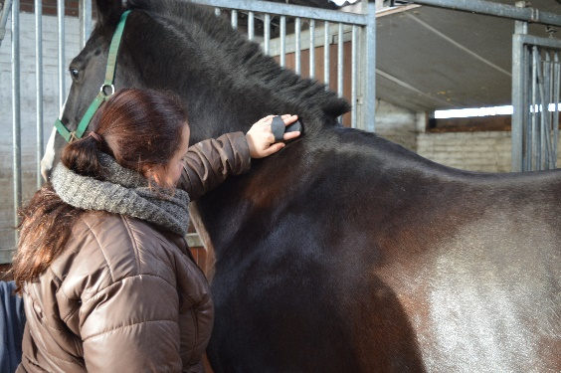*
* 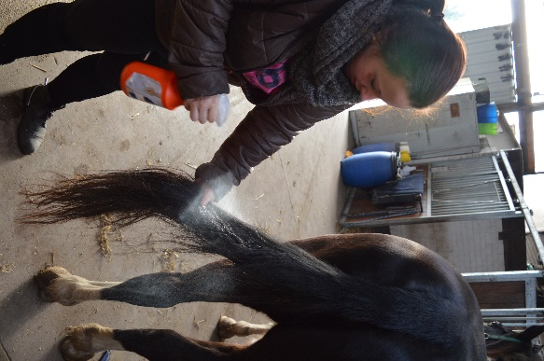*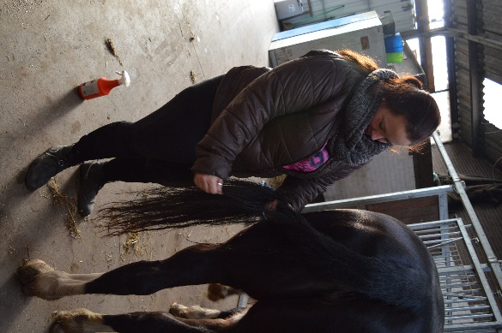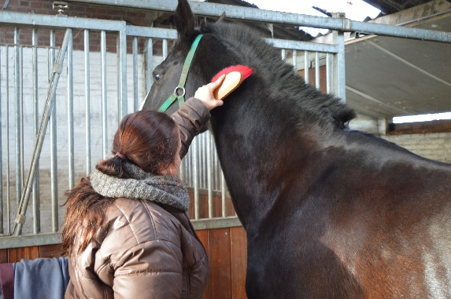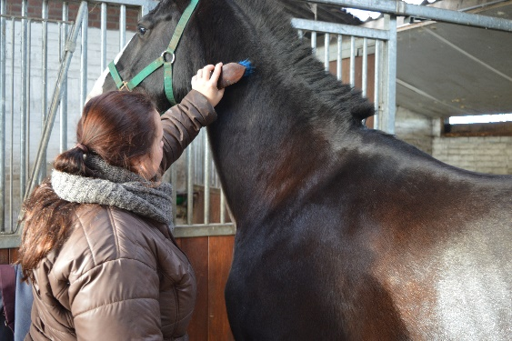***Vacht verzorgen :  
  Ros borstelen** ≈ *Met deze borstel maak je rondjes en maak  
   je al het vuil en haar los, deze borstel gebruik je allen voor   
  het lichaam en de nek .*  
    
  **Harde borstel** ≈ *Met deze borstel kan je de benen , nek en  
   lichaam hier me borstel je al het vuil weg en ook alle losse   
  haren deze borstel mag je allen maar met de haren me   
  gebruiken .***Zacht borstel** ≈ *Deze borstel gebruik je als laatst hier zorg   
  je voor een glans over het lijf en de overige stofdeeltjes en   
  haren , deze borstel gebruik je voor het hoofd ,nek ,lichaam   
  en benen ook deze borstel gebruik je met de haren me.***Staart uitpluizen** ≈ *Je pakt de staart vast en trekt plukje voor   
  plukje de staar uit elkaar zo dat je geen klitten meer hebt dit is   
  beter dan kammen .*  
  **Anti-klit in de staart en manen spuiten** ≈ *Je spuit voorzichtig   
  overal een beetje anti-klit let op het hoofd van een paard ,die   
  vinden het meestal eng* .  
  *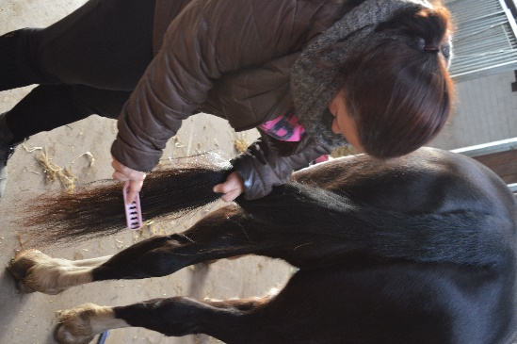***Manen en staart uitkammen** ≈ *Met de staart kammen begin je van   
  onder na boven zo dat je eerst onder alle klitten er uit hebt voor je boven  
  bent , dit doe je zo dat als je boven door kamt je niet alle klitten stuk trek  
  dat is zonde voor de staart van het paard bij altijd naast het paard staan   
  ga er nooit achter staan geldt ook voor de staat in spuiten en uitpluizen,   
  de manen die je van boven na onder kammen , wel voorzichtig want   
  breek snel af .  
    
  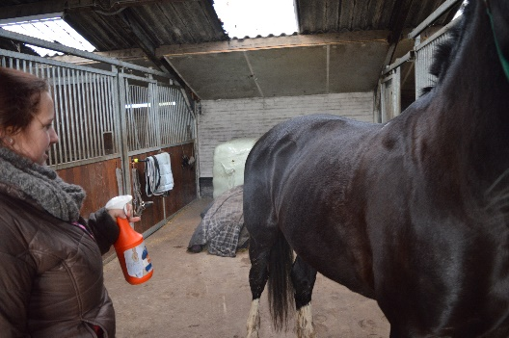***Vliegenspray** ≈ *Dit doe je zomers op sprayen zo dat het  
   paard geen last heeft van vliegen en steekvliegen, altijd   
  naast het paard blijven staan en voorzichtig bij het hoofd   
  want de meeste paarden vinden het eng .**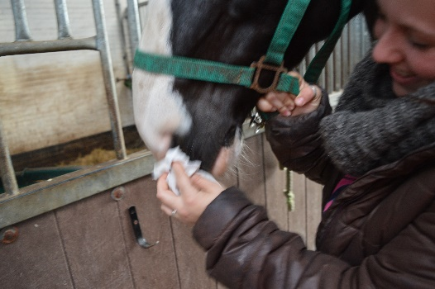*
* *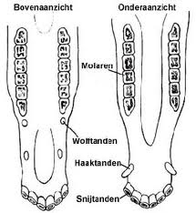***Neus controle :**  
  **Neusschoon maken** ≈ *Je pakt een sponsje met lauw water   
  en veegt de neusgaten schoon*

|  |  |
| --- | --- |
| **3313** | **3133** |
| **3313** | **3133** |

* **Gebit controle   
  Tand formule** ≈ *De tandformule heb ik op internet opgezocht   
  een ook een plaatje van internet want dat is iets wat heel   
  moeilijk gaat bij een paard, zie de formule :*

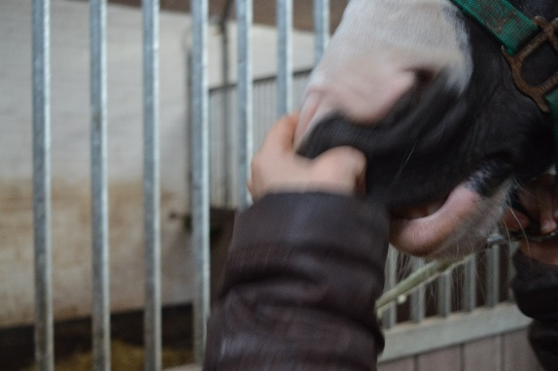 **Gebit bekijken** ≈ *Je doet met je ene hand het boven lip   
omhoog en met de andere de onder lip na beneden meer   
van de mond van een paard kan je niet zien.*

* *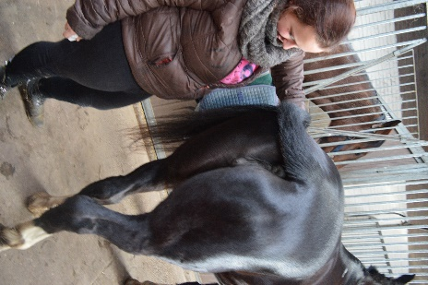***Anaalgebied/geslachtdelen   
  Anus controleren op vuil ,parasieten of wondjes** ≈ *Je tilt de   
  staart omhoog en blijft naast het paard staan en bekijkt de anus   
  of het er netjes uit ziet*.

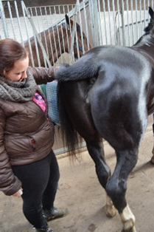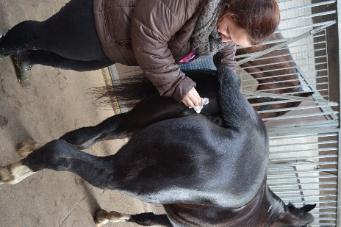  
  
  
  
  
  
**Rond om de anus schoon maken** ≈ *Je tilt de staart omhoog en   
blijft naast het paard staan maak je met een baby doekje rond om   
de anus schoon.****Vulva*****controleren op vuil ,parasieten of wondjes** ≈ *Je tilt de staart   
omhoog en blijft naast het paard staan en bekijkt de vulva of het er   
netjes uit ziet.*

*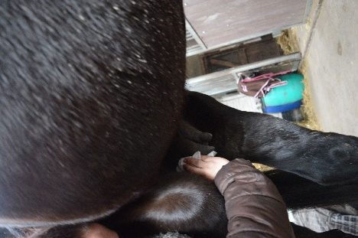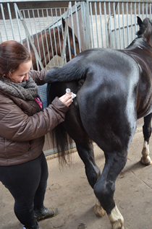***Rond om de vulva schoon maken** ≈ *Je tilt de staart omhoog en blijft   
naast het paard staan maak je met een baby doekje rond om de vulva   
schoon.***Uier****controleern op korstjes ,vuil ,parasieten of wondjes** ≈ *Je gaat   
naast een paard staan en kijkt onder de buik na de uier en doet ze zachtjes  
 uit elkaar om te kijken of daar geen schuilvers vuil of wat dan ook , rond   
om ook kijken .***Uier schoon maken** ≈ *Je gaat naast een paard staan en kijkt onder   
de buik na de uier en maakt met een doekje rond om de uier schoon en   
er tussen in als er schilfer/korstjes zitten smeer en dan een beetje vaseline   
op.*